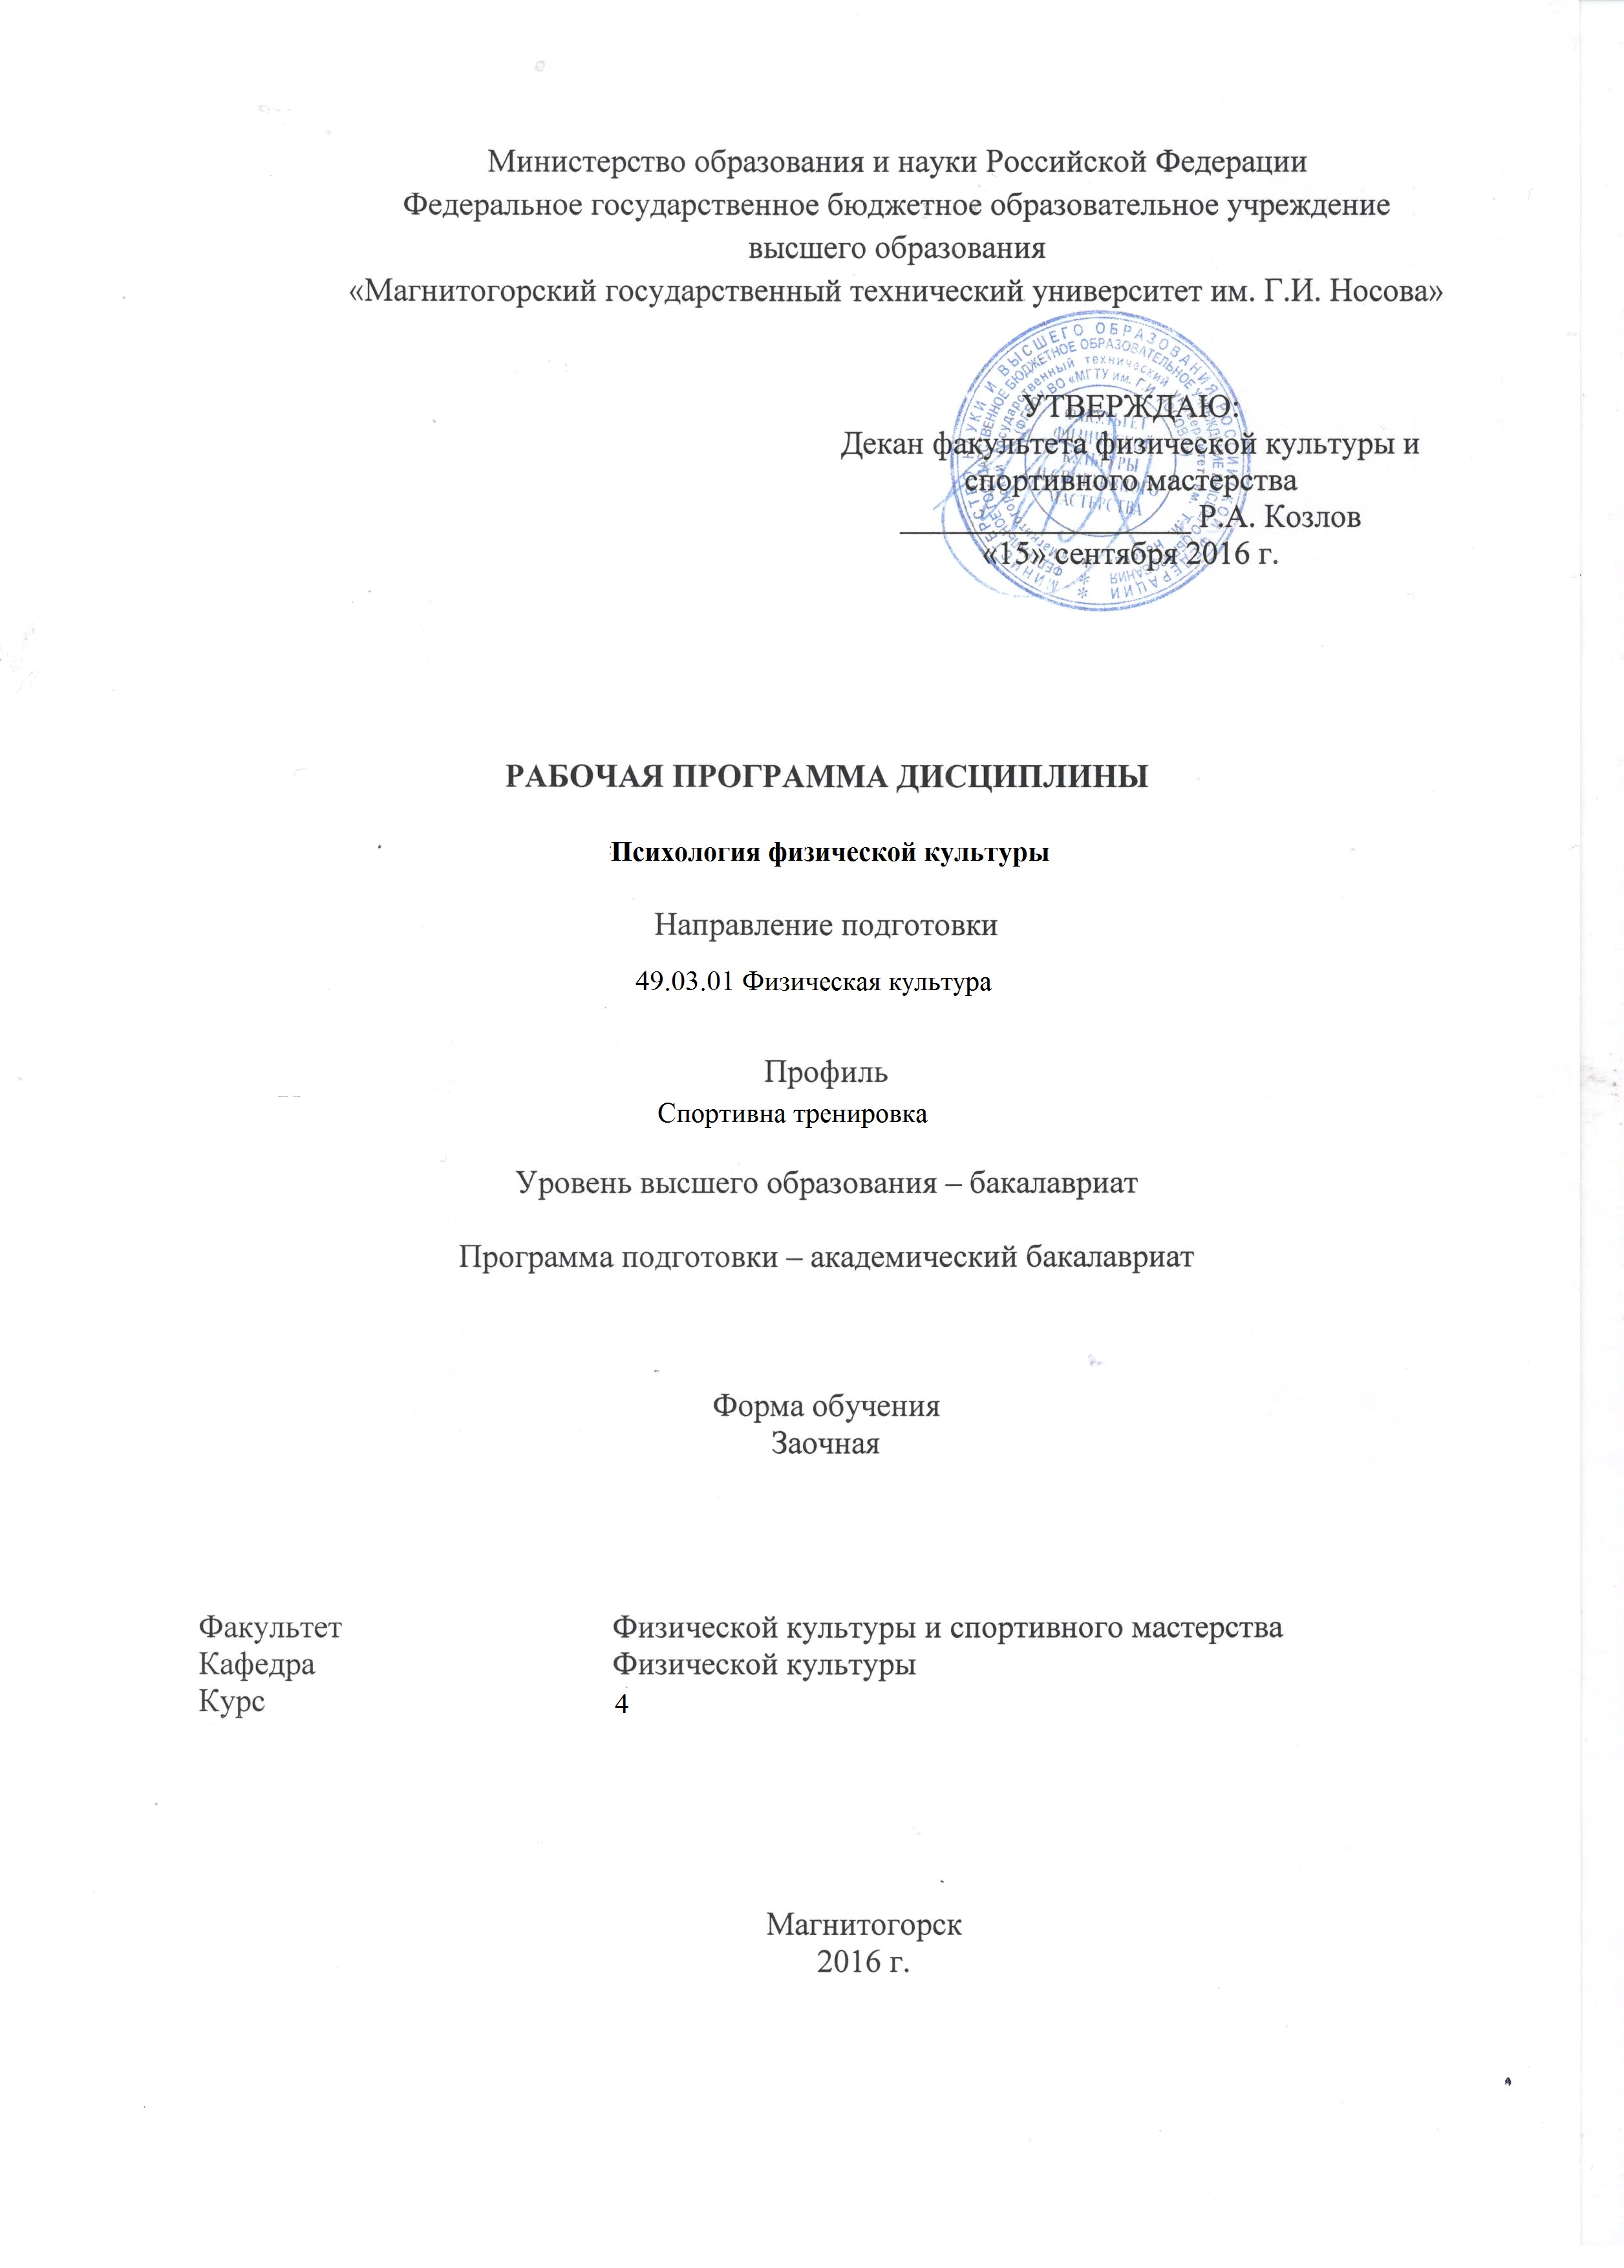

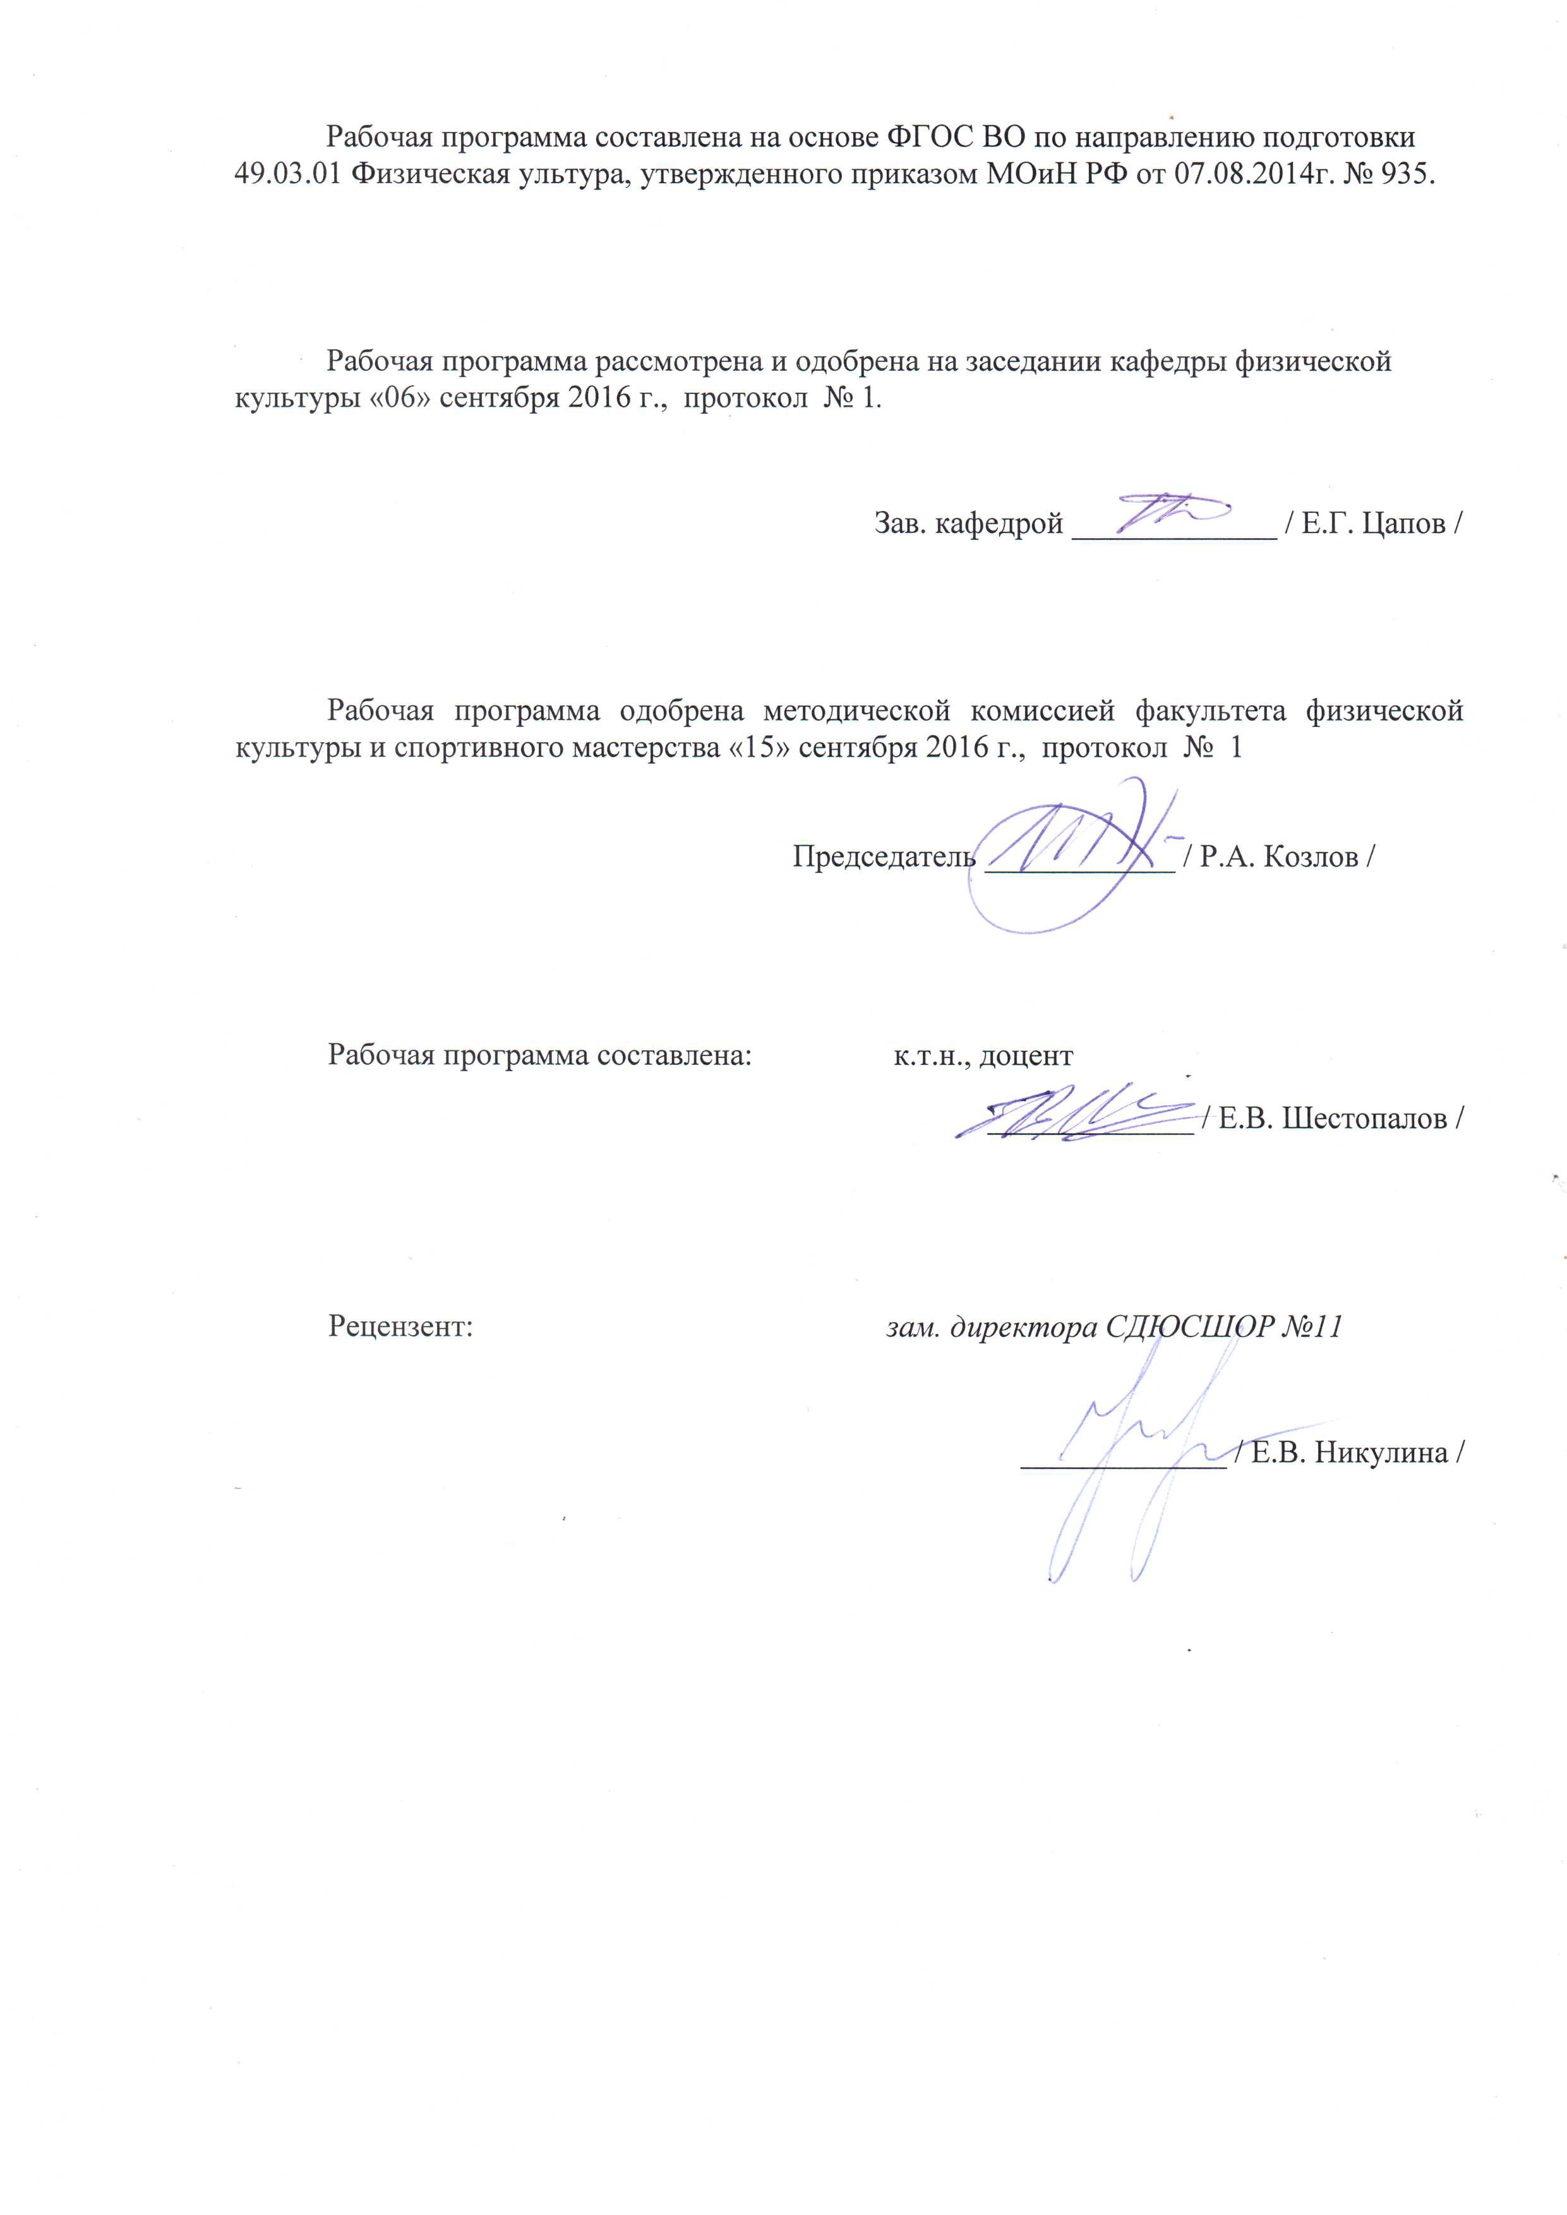

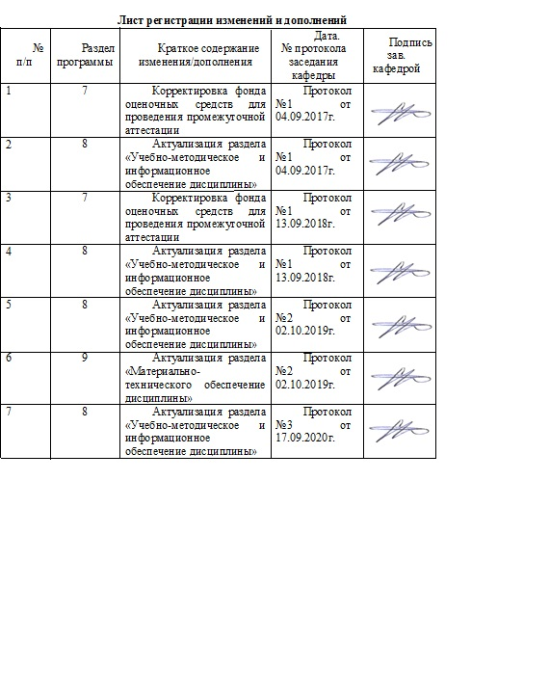

1 Цели освоения дисциплины
Целью освоения дисциплины «Психология физической культуры» формирование у студентов системы психологических знаний в области психологии физического воспитания и спорта, а так же общего повышение психологической грамотности учащихся, готовности к психолого-педагогическому сопровождению учебно-воспитательного процесса..

2 Место дисциплины в структуре образовательной программы
подготовки бакалавра
Дисциплина «Психология физической культуры» входит в вариативную часть образовательной программы.
Для изучения дисциплины необходимы знания (умения, навыки), сформированные в результате изучения дисциплин: «Педагогика физической культуры», «Технология командообразования и саморазвития», «Теория спорта», «Профессиональная этика»
Знания (умения, навыки), полученные при изучении данной дисциплины, будут необходимы для дисциплин : «Менеджмент физической ультуры», «Организация спортивно-зрелищных мероприятий», «Проведение физкультурно-массовых мероприятий».

3 Компетенции обучающегося, формируемые в результате освоения
дисциплины и планируемые результаты обучения
В результате освоения дисциплины «Физическая культура и спорт» обучающийся должен обладать следующими компетенциями:

Структурный  элемент  компетенции | Планируемые результаты обучения
ОК-6: способностью работать в коллективе, толерантно воспринимать социальные, этнические, конфессиональные и культурные различия
Знать: | педагогические методы уважительного и бережного отношения к историческому наследию и культурным традициям, как своего народа, так и народов других государств;  - основы педагогического общения;  - социально-психологические процессы в коллективе;  -психологию конфликта.
Уметь: | уметь взаимодействовать с коллегами;  -применять психологические приемы установления взаимоотношений с коллегами и коллективом учащихся;  -проявлять толерантность к социальным, этническим, конфессиональным и культурным различиям людей.
Владеть: | способами кооперации с коллегами, в процессе работы в коллективе;  -коммуникативными навыками общения с лицами разного возраста, социальными, этническими, конфессиональными и культурными различиями.
ОПК-1 Способность определять анатомо-морфологические, физиологические, биохимические, биомеханические, психологические особенности физкультурно-спортивной деятельности и характер ее влияния на организм человека с учетом пола и возраста

Знать: | методологические основы становления и развития анатомо-морфологические, физиологические, биохимические, биомеханические, психологические особенности человека
Уметь: | определять анатомо-морфологические, физиологические, биохимические, биомеханические, психологические особенности физкультурно-спортивной деятельности и характер ее влияния на организм человека с учетом пола и возраста
Владеть: | методологией конкретного социологического исследования в сфере физической культуры и спорта
ОПК-12 способностью использовать накопленные в области физической культуры и спорта духовные ценности, полученные знания об особенностях личности обучающихся для воспитания патриотизма, профилактики девиантного поведения, формирования здорового образа жизни, потребности в регулярных занятиях физической культурой

Знать: | Мотивы и средства формирования мотивации к ЗОЖ, потребности в регулярных занятиях;  Основные закономерности развития нравственного поведения;  Особенности девиантного поведения;  Влияние занятий ФКиС на психическую сферу личности..
Уметь: | Выбирать методы психологического воздействия на учащихся, адекватные характеру педагогической ситуации;  Ориентировать учащихся в нравственных ценностях (в т.ч., ценностях ФКиС, олимпизма, ЗОЖ), социально-одобряемых способах поведения и деятельности (в т.ч. спортивного поведения);  Анализировать и прогнозировать интегративные личностные качества;  Анализировать и прогнозировать поведение учащихся, возможные отклонения в развитии и поведении личности..
Владеть: | Методами сбора информации для рекомендации двигательной деятельности, соответствующей склонностям и возможностям детей, в целях развития социально-значимых качеств личности, для развития познавательных процессов, воли и чувств учащихся, их двигательных качеств и способностей;  Приемами по привлечению населения к занятиям физической культурой, спотом и ведению здорового образа жизни..
ПК-32 способностью использовать приемы общения при работе с коллективом обучающихся и каждым индивидуумом

Знать: | основные теории, концепции, законы и закономерности теории воспитания, дидактики, системного, деятельностного, технологического и личностно-ориентированного подходов как методологии педагогики, а также методы, проблемы и перспективы ее развития;
Уметь: | воспитывать у учеников социально-личностные качества: целеустремленность, организованность, трудолюбие, ответственность, гражданственность, коммуникативность, толерантность.
Владеть: | использовать накопленные в области физической культуры и спорта ценности и социально-личностные качества

4 Структура и содержание дисциплины
Общая трудоемкость дисциплины составляет 3 зачетные единицы 108 акад. часов, в том числе:
– контактная работа – 8,7 акад. часов:
– аудиторная – 8 акад. часов;
– внеаудиторная – 0,7 акад. час
– самостоятельная работа – 95,4 акад. часов
- подготовка к зачету – 3,9 акад. часа

Раздел/ тема  дисциплины | Курс | Виды учебной работы,  включая самостоятельную работу студентов и  трудоемкость (в часах)¹ |  |  | Самостоятельная работа (в акад. часах) | Вид самостоятельной  работы | Формы текущего и  промежуточного  контроля успеваемости | Код и структурный  элемент компетенции
Раздел/ тема  дисциплины | Курс | лекции | лаборат.  занятия | практич. занятия
РАЗДЕЛ 1. Личность спортсмена |  |  |  |  |  |  |  | ОК-6, ОПК-1, ОПК-12, ПК-32
Тема 1.1Введение в психологию личности спортсмена  Тема 1.2 . Личность спортсмена как предмет исследования  Программный материал  Тема 1.3. Психологические основы формирования личности в спортивной деятельности  Тема 1.4 Специальные свойства личности | 4 | 2 |  |  | 30 | Проработка учебного материала | Устный опрос
Итого по разделу |  | 2 |  |  | 30 |  | Устный опрос
РАЗДЕЛ 2 Свойства и черты личности в спорте |  |  |  |  |  |  |  | ОК-6, ОПК-1, ОПК-12, ПК-32
Тема 2.1.Спортсмена как индивидуальность. Мотивационно-смысловые отношения индивидуальности  Тема 2.2 Мотивы и мотивация личности в спортивной деятельности  Тема 2.3 Особенности темперамента и нервной системы в спорте  Тема 2.4 Движущие силы и условия развития личности в спорте  Тема 2.5 Особенности личности спортсмена в разных видах спорта и спортивной квалификации  Тема 2.6 Проблема исследования личностных особенностей в спорте | 4 | 2 |  | 2 | 30 | Проработка учебного материала | Устный опрос
Итого по разделу |  | 2 |  | 2 | 30 |  | зачет
РАЗДЕЛ 3 Личность тренера |  |  |  |  |  |  |  | ОК-6, ОПК-1, ОПК-12, ПК-32
Тема3.1 Структура личности тренера  Тема3.2 Психологические характеристики и качества успешных тренеров | 4 |  |  | 2 | 35,40 | Проработка учебного материала | Устный опрос
Итого по разделу |  |  |  | 2 | 35,4 |  | Зачет
Итого по дисциплине |  | 4 |  | 4 | 95,4 |  | Зачет, | ОК-6, ОПК-1, ОПК-12, ПК-32

5 Образовательные и информационные технологии
Реализация компетентностного подхода предусматривает использование в учебном процессе активных и интерактивных форм проведения занятий в сочетании с внеаудиторной работой с целью формирования и развития профессиональных навыков обучающихся. Согласно п. 34 Порядка организации и осуществления деятельности по образовательным программам бакалавриата высшего образования (утв. приказом МОиН РФ от 05.04.2017 г. № 301), при проведении учебных занятий обеспечивается развитие у обучающихся навыков командной работы, межличностной коммуникации, принятия решений, лидерских качеств, в том числе с учетом региональных особенностей профессиональной деятельности выпускников и потребностей работодателей.
Выбирая ту или иную технологию работы с обучающимися, необходимо иметь в виду, что наибольшего эффекта от ее применения можно достичь, если учитывать цели образования, на реализацию которых должна быть направлена избираемая технология, содержание, которое предстоит передать обучающимся с ее помощью, а также условия, в которых она будет использоваться.
В нашей работе мы используем следующее.
1. Традиционные образовательные технологии. Организация образовательного процесса, предполагает прямую трансляцию знаний от преподавателя к студенту (преимущественно на основе объяснительно-иллюстративных методов обучения). Учебная деятельность студента носит в таких условиях, как правило, репродуктивный характер.
Формы учебных занятий:
- информационная лекция – последовательное изложение материала в дисциплинарной логике, осуществляемое преимущественно вербальными средствами.
2. Технологии проблемного обучения. Организация образовательного процесса предполагает постановку проблемных вопросов, создание учебных проблемных ситуаций для стимулирования активной познавательной деятельности студентов.
Формы учебных занятий:
- проблемная лекция – изложение материала, предполагающее постановку проблемных и дискуссионных вопросов, освещение различных научных подходов, авторские комментарии, связанные с различными моделями интерпретации изучаемого материала.
3. Информационно-коммуникационные образовательные технологии. Организация образовательного процесса с применением специализированных программных сред и технических средств работы с информацией (информационную среду университета МООДУС MOODLE).
Формы учебных занятий с использованием информационно-коммуникационных технологий:
Лекция-визуализация – изложение содержания сопровождается презентацией (демонстрацией учебных материалов, представленных в различных знаковых системах, в т.ч. иллюстративных, графических, аудио- и видеоматериалов).

6 Учебно-методическое обеспечение самостоятельной работы студентов
Примерная структура оценочных средств для проведения текущего контроля:
РАЗДЕЛ 1. Личность спортсмена
Тема 1.1Введение в психологию личности спортсмена
Программный материал
Теория.
- Теории личности
- Черты личности в спортивных группах
- Межгрупповые сравнения
- Личностные изменения, связанные с занятиями спортом
Перечень примерных контрольных вопросов и заданий для самостоятельной работы:
Типы личности спортсменов с точки зрения социальной теории, психоаналитической, индивидуализма и функционализма. Черты личности в спортивных группах. Особенности мышления спортсменов различных видов спорта. Тревожность. Уверенность в себе и твердость характера, их проявления в спорте. Отношение к себе, собственной внешности, стремление к достижению и самоконтроль – черты личности или требование деятельности? Особенности спортсменов в индивидуальных и командных видах спорта. Гендерные особенности.

Тема 1.2 . Личность спортсмена как предмет исследования
Программный материал
Теория.
- Структура личности спортсмена
- Особенности проявления основных свойств нервной системы и темперамента у спортсменов различных видов спорта.
- Индивидуальный стиль деятельности и типологические особенности личности спортсмена.
Перечень примерных контрольных вопросов и заданий для самостоятельной работы:
В чем суть иерархического строения структуры личности по В.Э.Мильману? Что входит в общие свойства личности? Что понимается под специальными свойствами? Какие особенности темперамента, нервной системы определяют успешность в спорте? Особенности проявления типов темперамента в спорте? В чем выражается проявление ИДС в спорте? Как происходит формирование ИСД?
Тема 1.3. Психологические основы формирования личности в спортивной деятельности
Программный материал
Теория.
- Значимость изучения личности в спортивной деятельности.
- Виды формирования личности.
- Подходы в исследовании личности спортсмена.
Перечень примерных контрольных вопросов и заданий для самостоятельной работы
В чем выражается теоретическое (практическое) значение изучения личности спортсменов? Что такое психоспортограмма? В чем суть отбора на этапе начальной спортивной ориентации (этапе спортивной ориентации, этапе комплектования спортивной команды) ? В чем выражается надежность спортсмена? Психологическая подготовка и психологическое сопровождение. Суть типологического подхода (системного, модельного, сравнительного, профильного) в исследовании личность спортсмена?
Тема 1.4 Специальные свойства личности
Программный материал
Теория.
- Эмоциональная устойчивость
- Спортивная саморегуляция
- Чувствительность к стресс-факторам
Перечень примерных контрольных вопросов и заданий для самостоятельной работы:
В чем выражается эмоциональная устойчивость? Компоненты эмоциональной устойчивости. Факторы, влияющие на спортсмена. Объективная и субъективная ситуация соревнования. Функциональные и структурные компоненты саморегуляции. Назовите основные стресс-факторы в спортивной деятельности? В чем суть стрессоров неопределенности и стрессоров значимости?
РАЗДЕЛ 2 Свойства и черты личности в спорте
Тема 2.1.Спортсмена как индивидуальность. Мотивационно-смысловые отношения индивидуальности

Тема 2.2 Мотивы и мотивация личности в спортивной деятельности
Программный материал
Теория.
1.Теоретические подходы к самореализации и мотивации спортивной деятельности в психологии
2.Психологические подходы к понятию мотивации спортивной деятельности
3.Значимость спортивных достижений
Перечень примерных контрольных вопросов и заданий для самостоятельной работы
Концепция самореализации и близкие ей концепции самоактуализации (К.Роджерс, Э.Фромм, А.Маслоу). Критерии субъективной удовлетворенности самореализацией .Особенности спорта как вида деятельности. Классификация мотивов спортивной деятельности по Н.Б. Стамбуловой классификация спортивных мотивов Г.Д. Горбунова. Методика «Изучение мотивов занятий спортом» разработанная В.И. Тропниковым, Методика «Мотивы занятий спортом», разработанная А.В. Шаболтас.
Тема2.3 Особенности темперамента и нервной системы в спорте
Программный материал
Теория.
1. Понятие о темпераменте.
2. Характеристика основных типов высшей нервной деятельности
3 Основные свойства проявления темперамента человека и их взаимосвязь
4. Взаимодействие типологической предрасположенности человека и его спортивной деятельности
Перечень примерных контрольных вопросов и заданий для самостоятельной работы
Охарактеризуйте основные типы высшей нервной деятельности. Учение Павлова о типах нервной деятельности. Особенности основных типов темперамента, теория Гиппократа. Теория Э.Кречмера. Свойства темперамента и их проявление в деятельности.

Тема2.4 Движущие силы и условия развития личности в спорте
Программный материал
Теория.
1. Постановка вопроса о соотношении наследственности и среды в развитии личности человека.
2.Теория конвергенции двух факторов В.Штерна. Теория конфронтации двух факторов З. Фрейда.
3. Схема системной детерминации развития личности.
4. Деятельность как источник развития личности. Спорт как деятельность.
Перечень примерных контрольных вопросов и заданий для самостоятельной работы:
Индивидные свойства человека как предпосылки развития личности, социально-исторический образ жизни как источник развития личности и совместная деятельность как основание осуществления жизни личности в социальном мире. Особенности теории В.Штерна,З. Фрейда. Индивидуальность личности. Ее развитие в спортивной деятельности.

Тема2.5 Особенности личности спортсмена в разных видах спорта и спортивной квалификации
Программный материал
Теория.
1. Личностные особенности спортсменов различной квалификации
- Сравнительная характеристика спортсменов и лиц, не занимающихся спортом.
- Особенности личности спортсменов разных видов спорта
- Перечень примерных контрольных вопросов и заданий для самостоятельной работы:
Черты характера успешных спортсменов, исследования Флетчера и Доуэлла, Хаттона и Джонсона. Твердость и мягкость характера. Спорт как преодоление чувства неполноценности. Эмоциональная устойчивость, самоконтроль. Исследование Кнолланда и Петерсона.

Тема 2.6 Проблема исследования личностных особенностей в спорте
Программный материал
Теория.
- Агрессивность спортсменов.
- Методы изучения личности спортсмена
- Принципы личностного обследования спортсменов
- Оценка личностных качеств спортсменов по опроснику Р. Кэттелла., проективные тесты
Перечень примерных контрольных вопросов и заданий для самостоятельной работы:
Методы изучения личности спортсмена. Достоинства и недостатки проективных методик. Принципы личностного обследования спортсменов. Критерии, которые необходимо учитывать перед личностным тестированием спортсмена. Особенности исследований психодинамических сосотояний.

РАЗДЕЛ 3 Личность тренера
Тема3.1 Структура личности тренера
Программный материал
Теория.
- Личность идеального тренера
- Женщины-тренеры
- Авторитарность тренера.
Перечень примерных контрольных вопросов и заданий для самостоятельной работы:
Существует ли идеальный тип личности тренера? Что важнее - количество баллов в соответствующей шкале оценки личности тренера или его спортивный опыт? Как воспринимаются личностные особенности «идеальных» и обычных тренеров их воспитанниками? Какие черты личности тренера проявляются в его поведении на тренировках, а также при освоении и внедрении новых эффективных методов работы со спортсменами?
Тема3.2 Психологические характеристики и качества успешных тренеров
Программный материал
Теория.
- Исследования тренерской деятельности
- Эмоциональное выгорание
- «Тренер-спортсмен» воздействия тренера в тренировочном и соревновательном процессе. Секундирование.
Перечень примерных контрольных вопросов и заданий для самостоятельной работы:
Какими наиболее важными чертами должен обладать тренер как педагог? В какой степени авторитарность тренера при обучении отражается на результатах выступления спортсмена, его уверенности в стрессовых соревновательных условиях, на его собственных потребностях в авторитете, зависимости или независимости? Каким образом влияет степень самообладания тренера на выступление спортсменов и команды?

7 Оценочные средства для проведения промежуточной аттестации
а) Планируемые результаты обучения и оценочные средства для проведения промежуточной аттестации:
Структурный элемент  компетенции | Планируемые результаты обучения | Оценочные средства
ОК-6: способностью работать в коллективе, толерантно воспринимать социальные, этнические, конфессиональные и культурные различия
Знать | педагогические методы уважительного и бережного отношения к историческому наследию и культурным традициям, как своего народа, так и народов других государств;  - основы педагогического общения;  - социально-психологические процессы в коллективе;  -психологию конфликта. | Перечень теоретических вопросов к зачету:  - Специальные свойства личности спортсмена.  - Эмоциональная устойчивость как необходимое свойство личности спортсмена.  - Спортивная саморегуляция и чувствительность к стресс-факторам.  - Психологические основы формирования личности в спортивной деятельности  - Виды формирования личности в спортивной деятельности.  - Подходы в исследовании личности спортсмена.  - Психология личности спортсмена.  - Структура личности спортсмена.  - Особенности проявления основных свойств нервной системы и темперамента у спортсменов различных видов спорта.  - Индивидуальный стиль деятельности и типологические особенности личности спортсмена.  - Методы изучения личности спортсмена.  - Принципы личностного обследования спортсменов.  - Личностные изменения, связанные с занятиями спортом.  - Личностные особенности спортсменов различной квалификации.  - Личность идеального тренера.  - Гендерные особенности в спорте. Проблема женского спорта.  - Формирование поведения спортсменов посредством поощрений.  - Источники мотивации Возрастная динамика мотивации достижения.  - Мотивации, стимулирующие спортсмена. Измерение мотивов.  - Сравнительная характеристика спортсменов и лиц, не занимающихся спортом.  - Агрессивность спортсменов.  - Индивидуальные особенности протекания предстартовых состояний.  - Состояние оптимальной боевой готовности (ОБС) и его компоненты.  - Надежность спортсмена.  - Психологическая подготовка и психологическое сопровождение.  - Суть системного подхода в исследовании личность спортсмена.  - Суть типологического подхода в исследовании личность спортсмена.  - Суть модельного подхода в исследовании личность спортсмена.  - Суть сравнительного подхода в исследовании личность спортсмена.  - Суть профильного подхода в исследовании личность спортсмена.  - Компоненты эмоциональной устойчивости.  - Факторы, влияющие на спортсмена.  - Объективная и субъективная ситуация соревнования.  - Функциональные и структурные компоненты саморегуляции.  - Типы личности спортсменов с точки зрения социальной теории.  - Типы личности спортсменов с точки зрения психоаналитической теории.  - Типы личности спортсменов с точки зрения индивидуализма .  - Типы личности спортсменов с точки зрения функционализма.  - Черты личности в спортивных группах.  - Особенности мышления спортсменов различных видов спорта.  - Уверенность в себе и твердость характера, их проявления в спорте.  - Методы изучения личности спортсмена.  - Принципы личностного обследования спортсменов.  - Критерии, которые необходимо учитывать перед личностным тестированием спортсмена.  - Особенности исследований психодинамических состояний.  .
Уметь | уметь взаимодействовать с коллегами;  -применять психологические приемы установления взаимоотношений с коллегами и коллективом учащихся;  -проявлять толерантность к социальным, этническим, конфессиональным и культурным различиям людей. | Перечень заданий для зачета:  Задача 1. Укажите, какие из перечисленных утверждений относятся кобщей  психологической подготовке спортсменов, а какие к специальной:  1. Оценка и самооценка тренированности.  2. Овладение идеомоторной тренировкой.  3. Воспитание высокой личной ответственности перед коллективом.  4. Формирование уверенности спортсмена в возможности добиться высоких  результатов.  5. Овладение приемами саморегуляции.  6. Воспитание волевых качеств спортсмена.  7. Актуализация готовности к максимальным волевым усилиям.  8. Воспитание умения преодолевать все увеличивающиеся трудности.  Задача 2. Определите, к какому виду психологической подготовки можно  отнести следующие факты.  1. Чемпион мира по стендовой стрельбе Ишель Каррегал на вопрос  корреспондента: «...Вы не избегаете тренировок с холостым патроном?» — ответил:  «Это само собой, но еще ежедневно час-другой, сидя в кресле, я мысленно  повторяю все движения на стенде. Очень полезный прием. Правда, никто из  домашних даже не подозревает, чем именно я занят в эти минуты».  2. Тренер штангистов П. Савицкий рассказал, что однажды Д. Ригерт вошел в  зал, где тренировались члены сборной команды общества «Труд», увидел штангу и  сказал: «Я ее сейчас вырву». Посчитали - на штанге 160 кг. Ригерт попросил: «Дайте  только один подход на 90 кг». Дали... Ригерт стоял у этой штанги четыре минуты.  Казалось, что он ничего не делает, но на лбу у него выступили капли пота и  струйками потекли по щекам. Поднял 90 кг. Тут же подошел к штанге 160 кг и ее  тоже поднял. Его спросили: «Зачем это тебе?» Он ответил :«После баранки в  Мюнхене учусь собираться в любых условиях».
Владеть | способами кооперации с коллегами, в процессе работы в коллективе;  -коммуникативными навыками общения с лицами разного возраста, социальными, этническими, конфессиональными и культурными различиями. | Задания на решение задач из профессиональной области, комплексные задания:  Выделять основные психологические характеристики спортивной деятельности  Применять методы психической саморегуляции на разных этапах спортивного совершенствования  Выделять особенности профессиональной социализации спортсмена
ОПК-1 Способность определять анатомо-морфологические, физиологические, биохимические, биомеханические, психологические особенности физкультурно-спортивной деятельности и характер ее влияния на организм человека с учетом пола и возраста

Знать | методологические основы становления и развития анатомо-морфологические, физиологические, биохимические, биомеханические, психологические особенности человека | Перечень теоретических вопросов к зачету  - Надежность спортсмена.  - Психологическая подготовка и психологическое сопровождение.  - Суть системного подхода в исследовании личность спортсмена.  - Суть типологического подхода в исследовании личность спортсмена.  - Суть модельного подхода в исследовании личность спортсмена.  - Суть сравнительного подхода в исследовании личность спортсмена.  - Суть профильного подхода в исследовании личность спортсмена.  - Компоненты эмоциональной устойчивости.  - Факторы, влияющие на спортсмена.  - Объективная и субъективная ситуация соревнования.  - Функциональные и структурные компоненты саморегуляции.  - Типы личности спортсменов с точки зрения социальной теории.  - Типы личности спортсменов с точки зрения психоаналитической теории.  - Типы личности спортсменов с точки зрения индивидуализма .  - Типы личности спортсменов с точки зрения функционализма.  - Черты личности в спортивных группах.  - Особенности мышления спортсменов различных видов спорта.  - Уверенность в себе и твердость характера, их проявления в спорте.  - Методы изучения личности спортсмена.  - Принципы личностного обследования спортсменов.  - Критерии, которые необходимо учитывать перед личностным тестированием спортсмена.  - Особенности исследований психодинамических состояний.
Уметь | определять анатомо-морфологические, физиологические, биохимические, биомеханические, психологические особенности физкультурно-спортивной деятельности и характер ее влияния на организм человека с учетом пола и возраста | Перечень заданий для зачета:  Задача: Укажите, какие из перечисленных предложений по регуляции  эмоционального состояния вы считаете полезными, а какие нецелесообразными и  почему?  1. Известный голландский конькобежец К. Форкерк рассказывает: «Накануне  ответственного соревнования вечером Эдди Ферхейн предложил немного прогуляться  вдвоем. Я отказался. Лучше пойду один.  Позже я пожалел об этом, но в тот момент не мог иначе. Очень нервничал.  Если бы пошли вместе, может, за разговорами рассеялись бы мои переживания, но я  остался один, как всегда, — такая уж моя система подготовки.  Утром я уже чувствовал себя превосходно: встал в отличном настроении и  постоянно твердил себе: "Я должен выиграть!"».  2. Он же: «Я считаю, что успех спортсмена на 90% зависит от него самого.  Умение сконцентрироваться, войти в форму, верить в собственные силы — кому,  как не спортсмену самому думать об этом? Но остаются еще 10% успеха, которые  зависят от тех, кто рядом, от ваших спутников(друзья, тренер, психолог, врач)».  3. Л. Латынина (олимпийская чемпионка по гимнастике) вспоминает: «Во время  выступления я никогда не смотрю в зал. Я никогда не могу задерживаться взглядом  на чьем-то лице, улыбнуться судье. Я никого не вижу, никого не могу заметить.  Вижу снаряд или ковер и знаю - зритель здесь, в зале. Выступаю я для них - да,  конечно. Выступаю я для себя - разумеется. Я перестану соревноваться в тот день,  когда пойму, что уже не приношу радости людям и себе. А пока это не так, я  готова бороться».
Владеть | методологией конкретного социологического исследования в сфере физической культуры и спорта | Задания на решение задач из профессиональной области, комплексные задания:  Составлять психологический портрет спортивного тренара  Применять методы психической саморегуляции на разных этапах спортивного совершенствования
ОПК-12 способностью использовать накопленные в области физической культуры и спорта духовные ценности, полученные знания об особенностях личности обучающихся для воспитания патриотизма, профилактики девиантного поведения, формирования здорового образа жизни, потребности в регулярных занятиях физической культурой

Знать | Мотивы и средства формирования мотивации к ЗОЖ, потребности в регулярных занятиях;  Основные закономерности развития нравственного поведения;  Особенности девиантного поведения;  Влияние занятий ФКиС на психическую сферу личности.. | Перечень теоретических вопросов к зачету:  1. Предмет психологии физического воспитания: задачи, методы. Цель и  особенности физического воспитания.  2. Мотивация при занятиях физической культурой.  3. Учет возрастных особенностей в физическом воспитании.  4. Виды активности и факторы ее обусловливающие. Способы повышения активности учащихся на уроке.  5. Особенности внимания учащихся на уроке и управление им.  6. Теории построения и управление движениями.  7. Предпосылки к обучению движениям.  8. Функции педагога в процессе обучения движениям.  9. Алгоритмизация обучения движениям. Индивидуализация обучения  движениям.  10.Понятие воли и ее значение в физическом воспитании и спорте. Структура волевого акта.  11.Возрастные проявления воли. Воспитание воли в процессе занятий физической культурой.  12.Волевые качества и волевые усилия в спорте.  13.Структура спортивно-педагогической деятельности. Особенности деятельности учителя физической культуры и тренера.  14.Характеристика стилей руководства.  15.Профессионально-педагогическая направленность личности преподавателя физического воспитания. Интерес к спортивно-педагогической  деятельности. Склонность к педагогической деятельности.  16.Предмет психологии спорта. Методы и проблемы в психологии спорта.  17.Психологическая структура и этапность спортивной деятельности.  Психологические особенности спортивной деятельности.  18.Психофизиологические особенности, спортивные способности и выбор  спортивной деятельности.  19.Тактика, тактическая подготовка в спорте и ее задачи.  20.Особенности мышления спортсмена в период подготовки к соревнованиям и в процессе соревнований.
Уметь | Выбирать методы психологического воздействия на учащихся, адекватные характеру педагогической ситуации;  Ориентировать учащихся в нравственных ценностях (в т.ч., ценностях ФКиС, олимпизма, ЗОЖ), социально-одобряемых способах поведения и деятельности (в т.ч. спортивного поведения);  Анализировать и прогнозировать интегративные личностные качества;  Анализировать и прогнозировать поведение учащихся, возможные отклонения в развитии и поведении личности.. | Перечень заданий для зачета:  Задача 1. Среди примеров, раскрывающих переживания спортсменов перед  началом или в ходе соревновательной борьбы, найдите: а) спортивное  воодушевление; б) спортивную злость; в) соревновательное или игровое увлечение; г)  предстартовое возбуждение; д) спортивный азарт или перевозбуждение.  1. Ю.Власов (неоднократный чемпион мира) вспоминает, что однажды, накануне  выступления в международном соревновании по тяжелой атлетике, он пытался  заснуть. И хотя в комнате было темно и очень спокойно, сон не шел. Лежал и  думал о соревновании. Наверное, минуло несколько часов, прежде чем он  задремал. Это был чуткий, напряженный сон.  2. П.Снелл перед последним поворотом вложил все силы в финишный спурт.  Сражаясь на прямой, он не думал ни о чем, кроме надвигающейся ленточки. Тогда  он почти потерял сознание и, пробежав финишный столб, упал в чьи-то руки. Как  рассказывает сам Питер:«Я не помню этого... Это была самая быстрая миля в моей  жизни — и это позволило нам побить рекорд».  3. П.Снелл рассказывает о соревновании в беге на 880 ярдов, где  единственным его соперником был Дж. Керр, которому он однажды проиграл на  этой дистанции. «Я мирно дрейфовал вдоль предпоследней прямой, когда вдруг  Джордж пролетел мимо. В мозгу молнией вспыхнуло воспоминание о прошлом  проигрыше. Ну, нет, это не повторится снова.  С отчаянной решимостью я принялся преследовать Джорджа на последнем  вираже. Когда мы вышли на прямую, я был на ярд позади. Джордж бежал в  полную силу, и я пядь за пядью продвигался к нему в отчаянной битве. Мы  прошли 800-метровую отметку грудь в грудь... Я сорвал ленточку на грудь впереди».  4. Ю.Власов вспоминает о выступлении на международном соревновании, в  котором он победил: «Прикосновение к железу штанги... и я с наслаждением, даже с  каким-то восторгом захватывал руками гриф. Крепче и крепче. Это был прекрасный  мир мгновенных движений, гудения мускулов и счастья. В этом мире не было  сомнений...»  5. К.Феркерк(конькобежец): «Он начал бег со временем лучшим, чем мое,  закончил же дистанцию наравне с Ардом Схенка. Страх и сомнения усиливались.  Так всегда бывает, когда следишь за временем основного конкурента... Нервы не  выдерживают напряжения. Ты знаешь, что бежал хорошо. И одновременно  испытываешь неимоверный страх, что тебя опередят».  6. Футболист первого разряда рассказывает: «В очень ответственном матче я,  отыгрывая мяч вратарю, закатил мяч в свои ворота. Играл я в очень возбужденном  состоянии и это в какой-то мере объясняет мою нерасчетливость. Если я нахожусь в  сильном возбуждении, то в любом матче начинаю делать необычные для себя  ошибки, теряю быстроту реакции, хуже ориентируюсь».  7. Футболист(мастер спорта) говорит, что как только начинается игра, все  волнение пропадает, увлекаешься игрой, забываешься вплоть до того, что не  замечаешь окружающих зрителей. Возникает стремление сделать игру возможно более  острой, интересной.  8. На международных соревнованиях по гимнастике борьба за абсолютное  первенство, по существу, шла между Т. Аниной и Л. Латыниной. Победила  Латынина. Она рассказывает о своем разговоре с аниной после соревнований: «...«А  вообще-то ты не должна была у меня выиграть». Вот это уже правда. Честно  сказать, я отнеслась к этим словам тогда спокойно: я действительно не была  уверена, что выиграла по праву. И сказала в ответ, что она отыграется, еще будет  где. Она согласилась: "Обязательно отыграюсь"».  Задача 2. Определите, какие предстартовые состояния (стартовая лихорадка,  стартовая апатия, состояние боевой готовности, самоуспокоенность, спокойная  уверенность) переживают спортсмены в приведенных случаях.  1. Ю. Власов вспоминает: «В 1959 году на Варшавском чемпионате по тяжелой  атлетике в борьбе за золотую медаль я столкнулся с американцем Джимом  Бредфордом и едва не проиграл. Он буквально подавил меня в первом же  упражнении — жиме, опередив на 10 кг... Я был совсем новичком и впервые  выступал в таких соревнованиях. И я растерялся. Растерялся настолько, что мне  подумалось: "Победить невозможно". Штанга валилась из рук. На душе было  скверно... казалось, уже не было силы, которая смогла бы заставить мои мышцы  драться за победу».  2. Спортсмен чувствовал себя предельно собранным и вместе с тем —  абсолютно уверенным. Чувствовал себя бодрым и сильным, был готов к борьбе.  3. К. Феркерк рассказывает: «Для меня последняя дистанция (10000 м) была  решающей. Я должен был выиграть ее, чтобы стать чемпионом мира. Разница в  одну десятую долю секунды могла стать фатальной. Напряжение страшное... не  казалось, что великаны стоят на моем пути и тянут меня назад. Никогда раньше я  так не боялся дорожки. Я чувствовал себя побежденным уже на старте. И все же я  вышел на старт. Я с трудом финишировал. Разбитый. Без славы».  4. Спортсмен был вполне удовлетворен течением тренировки и не  беспокоился... Он сознавал свои возможности, и пока результаты были с ним в  согласии, ему не нужно было ничего другого. Он твердо верил, что если  предварительная работа проделана добросовестно, конечный результат буде ее  логическим следствием... Перед соревнованием чувствовал себя вполне свежим.  5. Заслуженный тренер СССР Г.Д. Качалин рассказывает, что в 1961 г.(он был  тренером сборной команды СССР) за несколько дней до игры футболисты нашей  команды наблюдали за игрой своих будущих соперников. Последние провели эту  встречу слабо и неинтересно, хотя команда имела славные традиции и была  довольно сильной. После этого наши игроки стали относиться к предстоящему матчу  как к простой формальности. И сколько и не убеждали в том, что противник силен  и может играть хорошо, — ничего не помогало. Ребята были уверены в легкой  победе.В матче с советской командой противники играли хорошо, первый тайм наши  футболисты проиграли 0:1.  6. Мастер спорта по футболу рассказывает, что обычно перед ответственным  матчем он испытывает нервное возбуждение, волнение. Перед ним встают  всевозможные игровые ситуации, которые он мысленно разрешает тем или иным  путем, представляя себе способы борьбы, чувствует волнение и снетерпением ждет  начала соревнований.  7. Мастер спорта по футболу(вратарь) рассказывает, что его перед игрой  преследует назойливая мысль о возможности поражения, несмотря на то, что  команда, против которой предстоит играть, много слабее той, в которой он играет.
Владеть | Методами сбора информации для рекомендации двигательной деятельности, соответствующей склонностям и возможностям детей, в целях развития социально-значимых качеств личности, для развития познавательных процессов, воли и чувств учащихся, их двигательных качеств и способностей;  Приемами по привлечению населения к занятиям физической культурой, спотом и ведению здорового образа жизни.. | Задания на решение задач из профессиональной области, комплексные задания:  - Схематично отобразить этапы становления психологии физической культуры и спорта как науки  - Выявить взаимосвязь психологии физической культуры и спорта с другими науками  - Составить конспект - схему основных теоретических подходов по теории мотивов и потребностей  - Выявить слабые и сильные стороны стилей руководства группами.  - Уточнить какие этапы проходит в своем развитии группа, чем они отличаются.  - Провести сравнительный анализ теорий воспитания. Уточнить положительные и отрицательные стороны каждой из теорий.  - Составить таблицу «Классификация методов воспитания»  - Схематично представить этапы психодиагностического процесса.  - Составить картотеку психодиагностических методик  - Охарактеризуйте диагностические правила, которые необходимо соблюдать при спортивном отборе  - Уточните понятие «психологический отбор»
ПК-32 способностью использовать приемы общения при работе с коллективом обучающихся и каждым индивидуумом

Знать | основные теории, концепции, законы и закономерности теории воспитания, дидактики, системного, деятельностного, технологического и личностно-ориентированного подходов как методологии педагогики, а также методы, проблемы и перспективы ее развития; | Перечень теоретических вопросов к зачету:  1. Факторы, обусловливающие принятие решения в спортивной деятельности.  2.Условия, способствующие максимальному проявлению физических качеств в спорте.  3.Психологические особенности спортивного соревнования.  4.Динамика возбуждения перед соревнованием и факторы, его обусловливающие. Эмоции и чувства в соревновании и их влияние на соревновательную деятельность.  5.Предстартовые психические состояния: характеристика, причины возникновения, пути предотвращения.  6.Состояние психической готовности спортсмена.  7.Психические состояния в процессе спортивной деятельности: причины  возникновения и пути предотвращения, и их регуляция.  8.Значение, виды и место психологической подготовки в спорте.  9.Общая психологическая подготовка: цель, задачи, средства.  10.Психологическая подготовка спортсменов к соревнованию: цель, задачи, средства.  11.Психологическая подготовка к продолжительному тренировочному  процессу.  12.Взаимоотношения в спортивном коллективе и их влияние на результативность спортсменов и команды в целом.  13.Конфликты в спортивных коллективах: виды, стадии развития.  14.Психологическая совместимость и факторы ее обуславливающие.  15.Общение в спорте: понятие, виды, функции.  16.Управление общением в команде: непосредственное и опосредованное.  17.Коммуникативная компетентность тренера: понятие, структура.  18.Психическая саморегуляция: понятие, значение в спорте.  19.Диагностика навыков психической саморегуляции.  20.Формирование навыков психической саморегуляции.  21.Методы психорегуляции, используемые в спорте.  22.Психодиагностика в спорте. Понятие, назначение, предмет психодиагностики.  23.Идеомоторная тренировка в спорте. Понятие, значение, содержание.  24.Психорегулирующая тренировка, понятие, значение, содержание. Использование словесных формул ПРТ для создания оптимального предстартового состояния.  25.Мышление. Понятие, виды. Значение в различных видах спорта. Особенности мышления в процессе соревнований (оперативное мышление).  26.Мотивация спортивной деятельности: структура, формирование.  27.Темперамент. Понятие, виды, проявление в спорте.  28.Реакции в спорте. Понятие, виды, типы (сенсорный, моторный, нейтральный). Способы развития реакции.  29.Двигательные навыки в спорте, их психологические особенности и  стадии формирования.  30.Внимание, понятие, свойства. Значение свойств в различных видах  спорта.  31.Ощущения и восприятие, понятие. Специализированное восприятие и  проявление его в различных видах спорта.  32.Мотивационно-потребностная сфера личности в спорте, структура.  Влияние современных условий на иерархию этой сферы (цели, установки, потребности, ценностные ориентации, уровень притязаний)..
Уметь | воспитывать у учеников социально-личностные качества: целеустремленность, организованность, трудолюбие, ответственность, гражданственность, коммуникативность, толерантность. | Перечень заданий для зачета:  Задача. Укажите, какие средства психологической подготовки использованы  тренерами в следующих примерах.  1. Лыжник получил задание: пройти дистанцию 5 км в максимальном темпе,  без отдыха; при этом на лыжи была нанесена совершенно не подходящая по  погодным условиям мазь.  2. В беседе со спортсменом-лыжником тренер попросил его ответить на вопрос:  «Ты участвуешь в соревнованиях, в эстафете. Находишься на дистанции. Но вдруг у  тебя ломается палка. Что ты будешь делать?».  Задача 7. Определите, какие стадии психического перенапряжения (нервозность,  прочная стеничность, астеничность) присутствуют успортсменов в указанных  ситуациях.  1. Легкоатлет(прыжки в высоту): Спортсмен старательно выполняет задание  тренера на тренировочном занятии, но периодически выражает свое недовольство  условиями тренировки: ему кажется, что планка установлена неровно, тренер грубо с  ним обращается, он жалуется на неустойчивость погоды, к тому же он «неважно»  себя чувствует, а тренер при этом много от него требует.  2. Фехтовальщик: Спортсмен на протяжении всей тренировки грустный, у него  плохое настроение, угнетенный вид, он занимается без всякого желания и постоянно  ищет причину лишний раз присесть(якобы рапира требует ремонта и т.п.).  Тренеру сказал, что тот зря теряет время на него; он все равно бросит занятия  спортом: устал и чувствует, что уровень, который достигнут им, — это предел. В  конце тренировки этот спортсмен устроил скандал с товарищами из-за того, что они  назвали его слабаком..
Владеть | использовать накопленные в области физической культуры и спорта ценности и социально-личностные качества | Задания на решение задач из профессиональной области, комплексные задания:  - Сформулировать модель личности спортсмена высокого класса  - Опишите типовую структуру мотивации представителей любого вида спорта  - Раскройте основные разделы подготовки, направленные на формирование отдельных сторон личности спортсмена.  - Используя схему «Систематика соревновательных действий по критериям результатов», выделите наиболее существенные особенности избранного Вами вида спорта. После этого еще раз рассмотрите «Систематику ...», сделав акцент на Ваши собственные проблемы подготовки. Сопоставьте оба варианта, попытайтесь объяснить совпадение и разницу  - Схематично представьте факторы, влияющие на создание хорошего настроения (по Р. Левинсону и М. Графу)  - Выделите и запишите основные методы восстановления психической работоспособности..

б) Порядок проведения промежуточной аттестации, показатели и критерии оценивания:

Промежуточная аттестация по дисциплине «Психология физической культуры» проводится в форме зачета. На итоговую оценку влияет качество выполнения практических заданий на образовательном портале и выполнение тестовых заданий по каждому разделу.

Показатели и критерии оценивания зачета:
– на оценку «зачтено» – обучающийся демонстрирует высокий уровень сформированности компетенций, всестороннее, систематическое и глубокое знание учебного материала, свободно выполняет практические задания, свободно оперирует знаниями, умениями, применяет их в ситуациях повышенной сложности.
– на оценку «не зачтено» – обучающийся не может показать знания на уровне воспроизведения и объяснения информации, не может показать интеллектуальные навыки решения простых задач.

8 Учебно-методическое и информационное обеспечение дисциплины
а) Основная литература:
Серова, Л. К. Спортивная психология: профессиональный отбор в спорте : учебное пособие для вузов / Л. К. Серова. — 2-е изд., испр. и доп. — Москва : Издательство Юрайт, 2020. — 147 с. — (Высшее образование). — ISBN 978-5-534-06393-6. — Текст : электронный // ЭБС Юрайт [сайт]. — URL: https://urait.ru/viewer/sportivnaya-psihologiya-professionalnyy-otbor-v-sporte-453606#page/1 (дата обращения: 14.09.2020).
б)Дополнительная литература

1.Ильина, Н. Л. Психология тренера: Учебное пособие / Ильина Н.Л. - СПб:СПбГУ, 2016. - 109 с.: ISBN 978-5-288-05683-3. - Текст : электронный. - URL: https://znanium.com/read?id=302273 (дата обращения: 14.09.2020). – Режим доступа: по подписке.
2.Психологическое сопровождение детско-юношеского спорта : учебное пособие для вузов / В. А. Родионов [и др.] ; под общей редакцией В. А. Родионова. — 2-е изд. — Москва : Издательство Юрайт, 2020. — 211 с. — (Высшее образование). — ISBN 978-5-534-11432-4. — Текст : электронный // ЭБС Юрайт [сайт]. — URL: https://urait.ru/viewer/psihologicheskoe-soprovozhdenie-detsko-yunosheskogo-sporta-455159#page/1 (дата обращения: 14.09.2020).
3.Серова, Л. К. Психология личности спортсмена : учебное пособие для вузов / Л. К. Серова. — 2-е изд., испр. и доп. — Москва : Издательство Юрайт, 2020. — 124 с. — (Высшее образование). — ISBN 978-5-534-07335-5. — Текст : электронный // ЭБС Юрайт [сайт]. — URL: https://urait.ru/viewer/psihologiya-lichnosti-sportsmena-453607#page/1 (дата обращения: 14.09.2020).
4.Соколовская, С. В. Психология физической культуры и спорта : учебное пособие / С. В. Соколовская. — 2-е изд., испр. и доп. — Санкт-Петербург : Лань, 2020. — 144 с. — ISBN 978-5-8114-4564-6. — Текст : электронный // Лань : электронно-библиотечная система. — URL: https://e.lanbook.com/reader/book/142352/#1 (дата обращения: 14.09.2020). — Режим доступа: для авториз. пользователей.
в) Методические указания:
1.Психология физической культуры и спорта : учебник и практикум для вузов / А. Е. Ловягина [и др.] ; под редакцией А. Е. Ловягиной. — Москва : Издательство Юрайт, 2020. — 531 с. — (Высшее образование). — ISBN 978-5-534-01035-0. — Текст : электронный // ЭБС Юрайт [сайт]. — URL: https://urait.ru/viewer/psihologiya-fizicheskoy-kultury-i-sporta-450632#page/1 (дата обращения: 14.09.2020).

Наименование ПО | № договора | Срок действия лицензии
MS Windows 7 | Д-1227 от 08.10.2018  Д-757-17 от 27.06.2017 Д-593-16 от 20.05.2016 | 11.10.2021  27.07.2018  20.05.2017
MSOffice2007Professional | №135от17.09.2007 | бессрочно
7Zip | свободнораспространяемоеПО | бессрочно
FARManager | свободнораспространяемоеПО | бессрочно

Профессиональныебазыданныхиинформационныесправочныесистемы
 | Названиекурса | Ссылка
 | Национальнаяинформационно-аналитическаясистема–Российскийиндекснаучногоцитирования(РИНЦ) | URL:https://elibrary.ru/project_risc.asp
 | ПоисковаясистемаАкадемияGoogle(GoogleScholar) | URL:https://scholar.google.ru/
 | ЭлектронныересурсыбиблиотекиМГТУим.Г.И.Носова | http://magtu.ru:8085/marcweb2/Default.asp
 | РоссийскаяГосударственнаябиблиотека.Каталоги | https://www.rsl.ru/ru/4readers/catalogues/
 | Информационнаясистема-Единоеокнодоступакинформационнымресурсам | URL:http://window.edu.ru/
 | УниверситетскаяинформационнаясистемаРОССИЯ | https://uisrussia.msu.ru
 | Международнаянаукометрическаяреферативнаяиполнотекстоваябазаданныхнаучныхизданий«Webofscience» | http://webofscience.com
 | Международнаяреферативнаяиполнотекстоваясправочнаябазаданныхнаучныхизданий«Scopus» | http://scopus.com
 | МеждународнаябазаполнотекстовыхжурналовSpringerJournals | http://link.springer.com/

9 Материально-техническое обеспечение дисциплины (модуля)
Материально-техническое обеспечение дисциплины включает:
Тип и название аудитории | Оснащение аудитории
Учебная аудитория для проведения занятий лекционного типа | Мультимедийные средства хранения, передачи и представления информации, доска.
Помещение для самостоятельной работы: компьютерные классы; читальные залы библиотеки | Персональные компьютеры с пакетом MS Office, выходом в Интернет и с доступом в электронную информационно-образовательную среду университета
Учебные аудитории для проведения групповых и индивидуальных консультаций, текущего контроля и промежуточной аттестации | Мультимедийные средства хранения, передачи и представления информации.  Комплекс тестовых заданий для проведения промежуточных и рубежных контролей.
Помещение для хранения и профилактического обслуживания учебного оборудования | Стеллажи для хранения учебно-наглядных пособий и учебно-методической документации.

Указываются в соответствии с учебным планом. Если вид работы, указанный в таблице не предусмотрен учебным планом, то из таблицы он удаляется.
Часы, отведенные на практические занятия в интерактивной форме указываются через дробь.

